思考题：
思考0.1
通过你的使用经验，简单分析 CLI Shell，GUI Shell 在你使用过程中的各自优劣（100 字以内
GUI Shell 优点：
- Graphical User Interface – is a type of user interface that allows users to interact with electronic devices using images rather than text commands.
- 使用的时候很方便，让很多人很容易使用电脑。GUI也让我们系统看起来更好看，优美，对刚开学使用电脑的人GUI很有帮助。GUI的功能也很简单而丰富多彩。
GUI Shell 缺点：
- 虽然让我们系统看起来更好看，但一般GUI使用RAM比较多。比如如果你在RAM 2GB 的电脑安装Win 10, 另一个安装Ubuntu Linux, 从我经验来说跑Linux的电脑不卡，但Win10的电脑很卡。The disadvantages of Graphical User Interface are it needs more memory of your computer. It is also difficult when it is not properly installed the program on your computer. GUI有时候会让使用者的权利不够，因为有些shell的功能，如果用CLI shell才能实现。
CLI Shell 优点：
- Command Line Interface – is a means of interaction with a computer program where the user issues commands to the program in the form of successive lines of text.
- The advantages of Command Line Interface are easy to integrate with scripting and other programmatic scripts. It only uses a lower memory of the computer. It is also very accurate in piping multiple commands together。CLI没有那么大使用RAM，它也是系统最基本的Shell，对电脑高手使用CLI有好多好出比如在windows我们可以使用CMD删除病毒，他的功能比GUI强很多，它查找一个文件也会很快，对我来说如果我们熟悉了CLI Shell我们会更了解我们的系统。

CLI Shell 缺点：
- The disadvantages of Command Line Interface are boring to look at. It also has no media. You cannot multitask. It requires hard work because you only use keyboard instead of using mouse through clicking. It is really really hassle for me. CLI Shell对刚开学使用电脑的人会让他很糊涂，因为CLI的命令很多，而它也不太容易使用。我个人学了3个月多才感觉比较熟悉了，CLI其实也没有界面，这个对一般人会让他们很烦，而不是User Friendly的。

思考题 0.2
使用你知道的方法（包括重定向）创建下图内容的文件（文件命名为test），将创建该文件的命令序列保存在command文件中，并将test文件作为批处理文件运行，将运行结果输出至result文件中。给出command文件和result文件的内容，并对最后的结果进行解释说明（可以从test文件的内 容入手）
- 先创建一个文件用vim, 命令为“vim test.txt”
- 在test.txt里面插入要进行的命令
echo shell start… //print shell start
echo set a = 1 // print set a =1
a=1 //取a值为1
echo set b = 2 //print set b =1
b=2 //取b值为2
echo set c = a+b //print set c = a+b
c=$[$a+$b] //取c值为a+b
echo c = $c //print c = $c的值（a+b）
echo save c to ./file1 // print save c to ./file1
echo $c>file1 // 插入c 的值to file1
echo save b to ./file2 // print save b to ./file2
echo $b>file2 // 插入b 的值to file2
echo save a to ./file3 // print save a to ./file3
echo $a>file3 //插入a 的值to file3
echo save file1 file2 file3 to file4 // print
cat file1>file4 //插入file1 to file4
cat file2>>file4 //插入file2 to file4的下一行
cat file3>>file4 //插入file3 to file4的下一行
echo save file4 to ./result // print save file4 to ./result
cat file4>>result //插入file4 to result的下一行
- 然后保存，退出vim之后我们就可以运行test.txt里面的命令。我们使用 “source test.txt” , 结果我们可以在result文件里面看见的。

思考题 0.3
仔细看看这张图，思考一下箭头中的 add the file 、stage the file 和commit 分别对应的是 Git 里的哪些命令呢？
add the file/stage the file：$git add filename
commit: $git commit -m “comment of this commit”

思考题0.4
- 深夜，小明在做操作系统实验。困意一阵阵袭来，小明睡倒在了键盘上。等到小明早上醒来的时候，他惊恐地发现，他把一个重要的代码文件printf.c删除掉了。苦恼的小明向你求助，你该怎样帮他把代码文件恢复呢？
git checkout -- <file> 例如：git checkout printf.c

- 正在小明苦恼的时候，小红主动请缨帮小明解决问题。小红很爽快地在键盘上敲下了git rm printf.c，这下事情更复杂了，现在你又该如何处理才能弥补小红的过错呢？
git reset HEAD <file> 例如：git reset HEAD printf.c

- 处理完代码文件，你正打算去找小明说他的文件已经恢复了，但突然发现小明的仓库里有一个叫Tucao.txt，你好奇地打开一看，发现是吐槽操作系统实验的，且该文件已经被添加到暂存区了，面对这样的情况，你该如何设置才能使Tucao.txt在不从工作区删除的情况下不会被git commit指令提交到版本库？
git clean <file> -f 例如：git clean Tucao.txt -f
思考题0.5
思考下面四个描述，你觉得哪些正确，哪些错误，请给出你参考的资料或实验证据。
- 克隆时所有分支均被克隆，但只有HEAD指向的分支被检出。正确
https://git-scm.com/docs/git-clone
https://blog.csdn.net/wh_19910525/article/details/7488931

- 克隆出的工作区中执行 git log、git status、git checkout、git commit等操作不会去访问远程版本库。错误
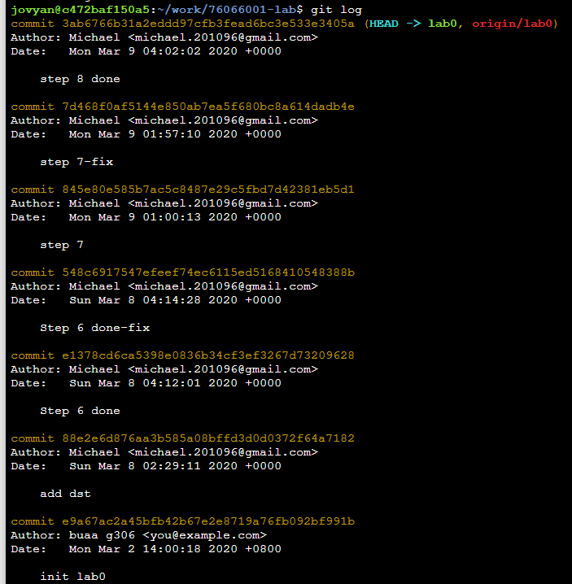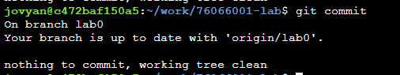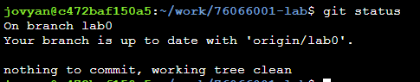

- 克隆时只有远程版本库HEAD指向的分支被克隆。 错误
Clones a repository into a newly created directory, creates remote-tracking branches for each branch in the cloned repository (visible using git branch -r), and creates and checks out an initial branch that is forked from the cloned repository’s currently active branch.
https://git-scm.com/docs/git-clone

- 克隆后工作区的默认分支处于master分支。正确
http://cscore.net.cn/courses/course-v1:Internal+B3I062140+2019_T2/courseware/153317b39af949f8b9df1c555d922732/cee76ce058174e4e8e1889e6bd7a233b/
我们克隆下来时默认处于master分支，但很可惜实验的代码是不会在master分支上测试的，所以我们要先使用检出对应的labx分支，再进行测试。

实验难点图示
本实验的难点是在做第8步骤，在生成Makefile的时候遇到了各种各样的错误，如：当时想在csc/code导入include文件夹结果报错，然后想了半天才想到了一个办法就是在csc/code的Makefile只做make clean,其他的在csc里面生成的Makefile，在此点才能把include文件夹导入Makefile如下图所示：
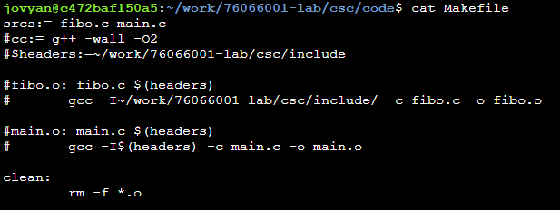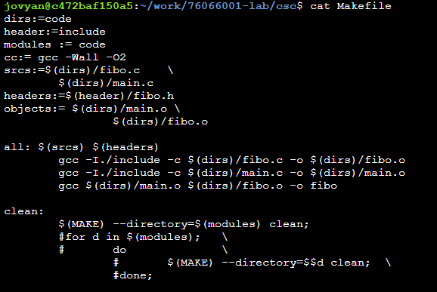

实验结果
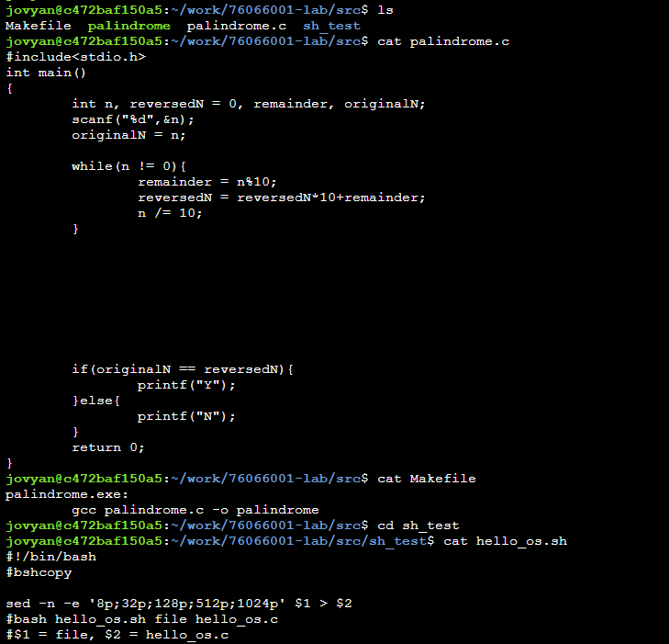

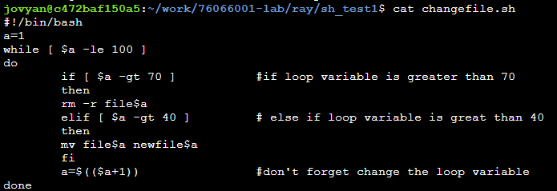

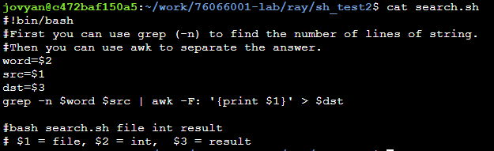

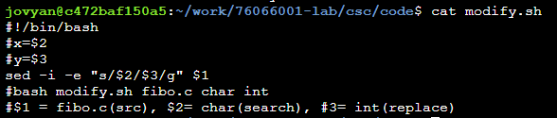

体会与感想
在本次实验比较难的地方就是在做Makefile和做modify.sh这因为在做Makefile时需要想怎么构造Makefile然后能编译fibo.c, main.c和导入fibo.h,还有生成他们的.o文件。做modify时我遇到的困难就是比较模糊要使用sed或awk，然后最后使用sed指令，但遇到另外个问题就是指令执行的时候在屏幕打印出输出，后来就加一个parameter -i 表示“在当前文件执行”于是没有输出到屏幕。在本次实验我花了8个小时，因为有时候就想不到要怎么做，然后在第八步骤的时候花了比较多时间。我此实验体会感觉比较模糊，因为使用了新的平台，然后实验步骤比较多，感觉课下实验比去年更深，因为此实验有让我们掌握生成Makefile，然后脚本的基本指令。

残留难点
在本次实验因为我们使用了远控平台，而且这实验平台还是新的，我个人第一次上手的时候还不太熟悉，然后发现咱们的实验平台有点卡，就是每次要打指令有delay的，然后有时候会卡，需要refresh。

